머신러닝의 기본

머신 러닝이란 선형 맞춤(linear fitting)과 비선형 변환 (nonlinear transformation or activation)을 반복해 쌓아올린 구조에 불과하다. 다시 말해, 인공신경망은 데이터를 잘 구분할 수 있는 선들을 긋고 이 공간들을 잘 왜곡해 합하는 것을 반복하는 구조라고 할 수 있다. 선 긋고, 구기고, 합하고, 선 긋고, 구기고, 합하고, 선 긋고, 구기고, 합하고...

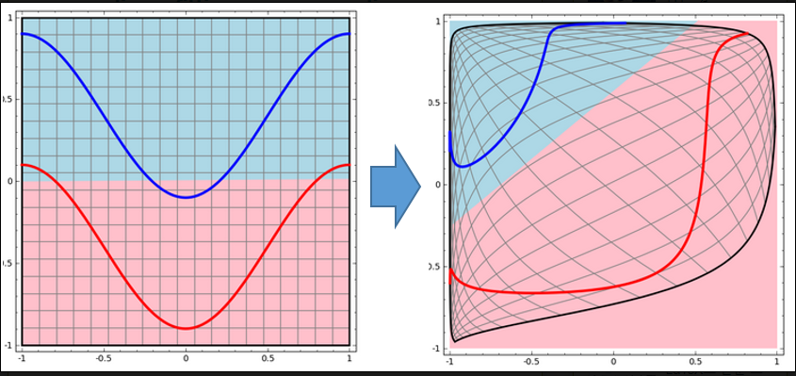

예를 들어 컴퓨터가 사진 속에서 고양이를 검출해내야 한다고 생각해볼 때 '고양이'라는 추상적 이미지는 아마 선, 면, 형상, 색깔, 크기 등 다양한 요소들이 조합된 결과물일 것이다. 이것은 아마 '선 30cm 이상은 고양이, 이하는 고양이 아님', 또는 '갈색은 고양이, 빨간색은 고양이 아님' 처럼 간단한 선형 구분으로는 식별해 낼 수 없는 문제이기 때문에 딥 러닝은 이 과제를 선 긋고 왜곡하고 합하고를 반복하며 복잡한 공간 속에서의 최적의 구분선을 만들어 내는 목적을 가지고 있다. 선을 긋는 기준은 데이터에 근거해서 나온다. 선의 위치를 조금씩 움직이는 것을 최적화라고 하며 딥 러닝은 빅 데이터를 기반으로 아주 많은 데이터와 아주 오랜 시간의 최적화를 통해 데이터를 학습한다.

-> 하지만 이렇게 최적화된 데이터가 최선의 최적화 방법이 아니라서 이상한 답변에 도달하면 문제가 발생한다. 그래서 생긴 것이 비지도학습 방법을 통해서 각 층들을 먼저 손질해주고 그렇게 전처리한 데이터를 여러 층 쌓아올려 인공지능 신경망을 최적화하면 이상한 답에 도달할 가능성이 크게 준다 -> 이것이 머 신 러 닝!!!

이러한 머신러닝에다가 빅 데이터를 때려 박으면 딥 러 닝!!!

비지도 학습을 통해서 알고리즘이 발생! 아무 설명 없이 사과냐 고양이냐 사람이냐 명진이야 지훈이냐 라고 묻는다면 비슷한 것 끼리의 군집이 발생하고 특이점을 개무시하게 되는데 이것이 결과적으로 노이즈 감소가 돼서 인공지능의 성능이 올라간드앙

딥러닝 연구들을 방법에 따라 크게 세 부류로 나누자면

1. 좋은 피쳐를 찾기 위한 RBM, Autoencoder 등의 Unsupervised Learning

2. 이미지 인식, 자연어 처리 등 다양한 분야에서 혁신적 성과를 얻고 있는 Convolutiontional Neural Network (CNN)

3. 시퀀스 데이터에 적합한 Recurrent Neural Network (RNN)를 들 수 있다

그 중에 으뜸을 꼽으라면 역시 CNN!

이와 관련된 RNN과 CNN 비교! 그리고 그 사용 사례들 들어가즈아!

<http://jayzzz.tistory.com/22>

CNN과 관련된 자세한 사항의 블로그! 들어가즈아

<http://t-robotics.blogspot.kr/2016/05/convolutional-neural-network_31.html#.WuhFFIiFOUk>

머신러닝 딥러닝 신경망 종류

응용 목적별 다양한 신경망

1. CNN – Convolutional Neural Network

* 특정 맵을 생성하는 필터까지도 학습이 가능해 Vision(이미지) 분야에서 성능이 우수하다.

ex) CNN 기반 동물 이미지 학습 분류 (PlymageSearch)

2. 순환신경망 – RNN, Recurrent Neural Network

순차적 정보가 담긴 데이터에서 규칙적인 패턴을 인식, 추상화된 정보를 추출하는 순환신경망은 텍스트, 음성, 음악, 영상 등 순차적 데이터를 다루는 데 적합하다.

하지만 그래디언트 소실 문제 (Gradient Vanishing Problem)가 있어 패턴 학습을 못하는 경우가 있다. 이를 개선하기 위해 LSTM(Long Short Term Memory) 가 개발되었고 이로 인해 자동 작곡, 작사, 저술, 주가 예측 등 다양한 분야에서 활용중이다

3. RBM, Restricted Boltzmann machine 과 DBN

제한된 볼츠만 머신은 비지도 학습에 활용되며, 차원 축소, 분류, 선형 회귀 분석, 필터링, 특징값 학습, 주제 모델렝에 사용할 수 있는 알고리즘이다. 출력값은 확률값이다.

심층 신뢰 신경망의 다중 계층으로 이뤄진 신경망으로, 사전 훈련된 RBM을 층층이 쌓아 올린 구조이다. DBN은 라벨이 없는 데이터에 대한 비지도학습이 가능하며 부분적인 이미지에서 전체를 연상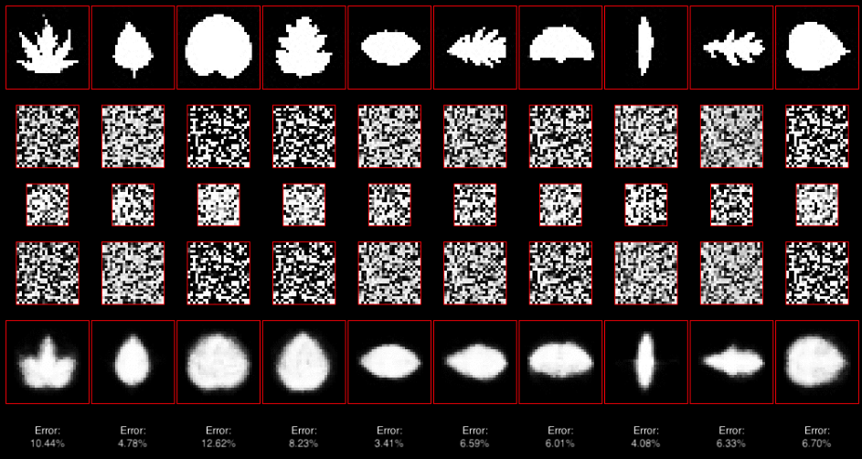하는 일반화, 추상화 과정을 구현할 수 있다.

4. GAN – Generative Adversarial Network, 생성 대립 신경망

비지도 학습 방법으로 훈련으로 학습된 패턴을 이용해, 이미지나 음성을 생성할 수 있다.

GAN은 이미지 및 음성 복원 등에 적용되었다. 불안정한 부분을 개선해 새로운 의미를 가진 이미지나 음성을 생성할 수 있다.

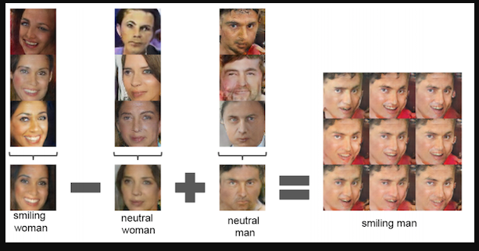

5. RL – Relation Networks

최근 구글의 딥마인드에서 개발환 관계형 네트워크는 관계형 추론을 지원한다. RL을 통해 물리적 사물, 문장, 추상적인 아이디어 들 사이에 관계를 파악해 논리적 추록을 할 수 있다.

구글 딥마인드 팀은 RN을 이용해 주어진 장면을 학습 시키면, 테이블 위 여러개 사각형, 구 등 다양한 모양으로 이뤄진 사물 간 관계를 추론하는 데 성공하였다.

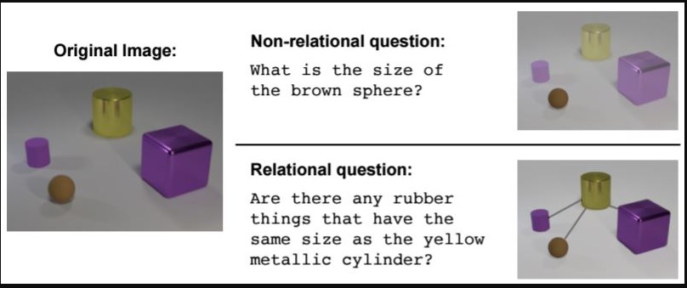

지금까지 딥러닝은 분류, 이미지 인식, 음성 인식, 번역, 이미지 생성에만 국한된 한계가 있었다. RL은 딥러닝 기술을 인간의 사고에 근사한 논리적 추론이 가능한 분야까지 확대하였다.

인공지능, 머신러닝, 딥러닝의 기본 개념을 읽어보쟝

<https://blog.naver.com/ydot/221076118213>

<https://blog.naver.com/hbi2hyunjung/221201697892>